大学物理实验第9周4个线上实验项目实验室实操训练课程表

声速实验课表

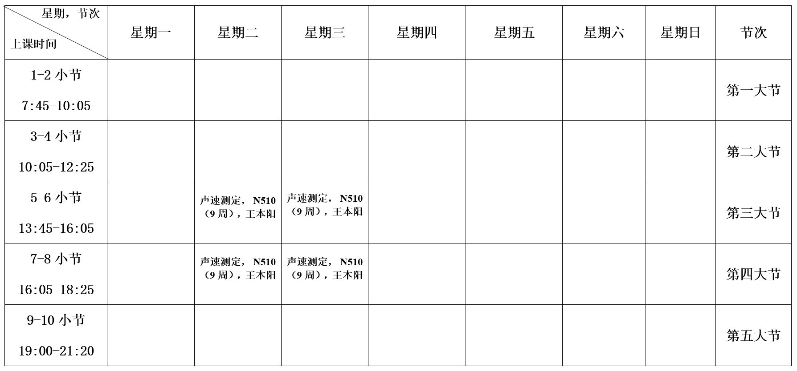

光电效应测量普朗克常数实验课表

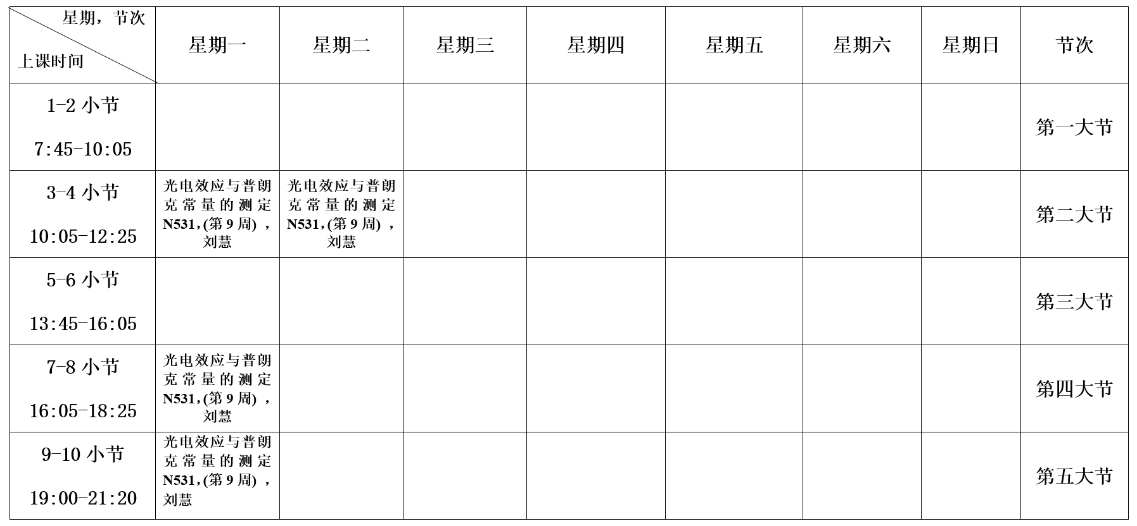

迈克尔逊干涉仪实验课表

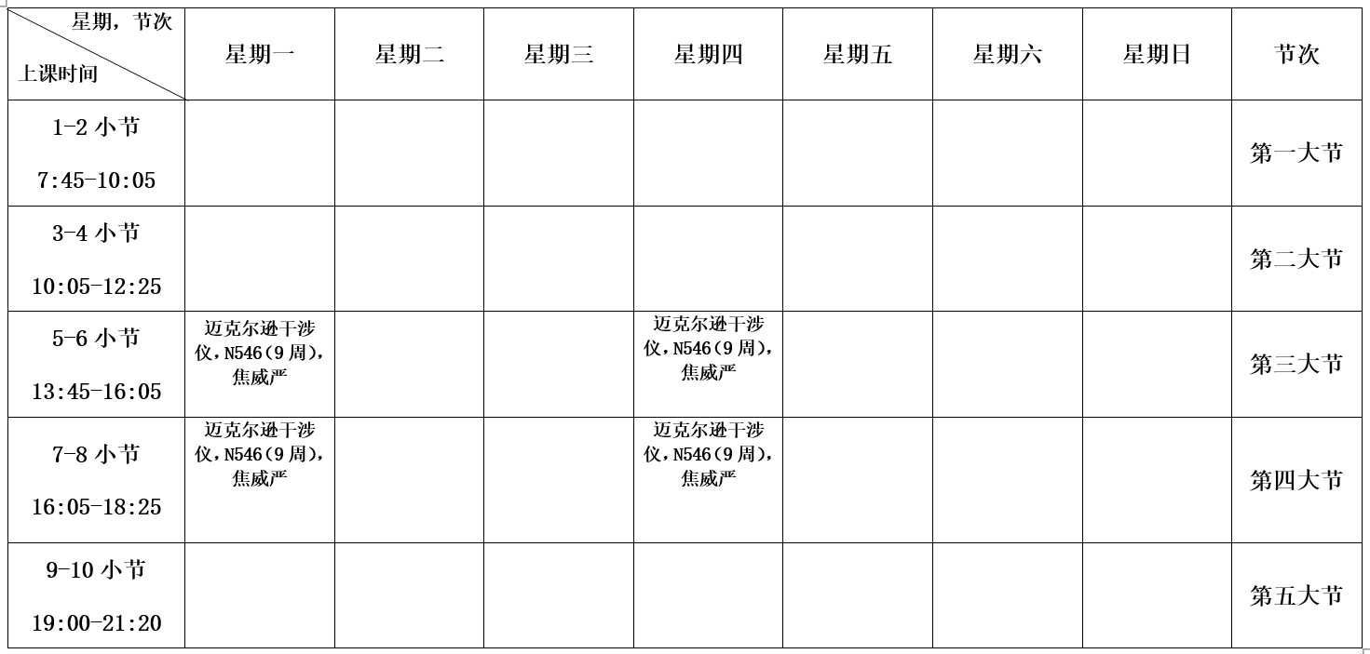

单缝衍射实验课表

